**LAPORAN**

**PRAKTIKUM JARINGAN DAN KOMPUTER**

**( MODUL 4 )**

**“VIRTUAL LAN DAN TRUNKING”**



**Disusun oleh :**

**NAMA : CINDI DILA APRILIANA**

**NIM : L200200106**

**KELAS : C**

**INFORMATIKA**

**FAKULTAS KOMUNIKASI DAN INFORMATIKA**

**UNIVERSITAS MUHAMMADIYAH SURAKARTA**

**TAHUN 2021/2022**

1. Menggunakan cicsco packet tracer buat topologi berikut ini dengan menggunakan switch Catalyst 2950
2. Menggunakan cicsco packet tracer buat topologi berikut ini dengan menggunakan switch Catalyst 2950.
3. Beri nama masing-masing perangkat dengan SW1 (switch 1), leo (PC0), aries (PC1), virgo (PC2), libra (PC3), taurus (PC4), dan scorpio (PC5) untuk segmen switch 1.
4. Beri nama masing-masing perangkat dengan SW2 (switch 2), aquarius (PC6), gemini (PC7), cancer (PC8), sagitarius (PC9), capricornus (PC10), dan Pisces (PC11) untuk segmen switch 2.

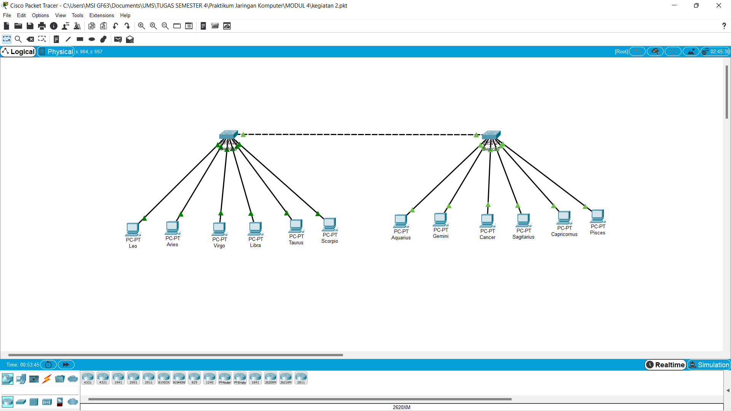

1. Konfigurasi masing-masing PC dengan nama dan alamat IP berikut ini:

* Leo = 172.21.1.1/24
* Aries = 172.21.1.2/24
* Virgo = 172.21.2.1/24
* Libra = 172.21.2.2/24
* Taurus = 172.21.3.1/24
* Scorpio = 172.21.3.2/24 42
* Aquarius = 172.21.1.3/24
* Gemini = 172.21.1.4/24
* Cancer = 172.21.2.3/24
* Sagitarius = 172.21.2.4/24
* Capricornus = 172.21.3.3/24
* Pisces = 172.21.3.4/24

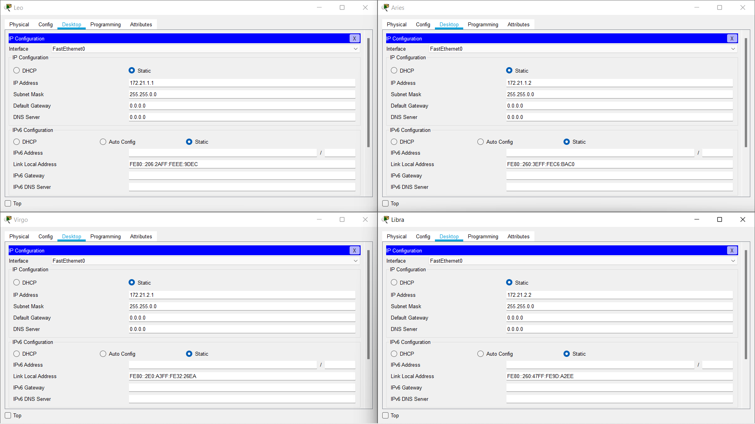

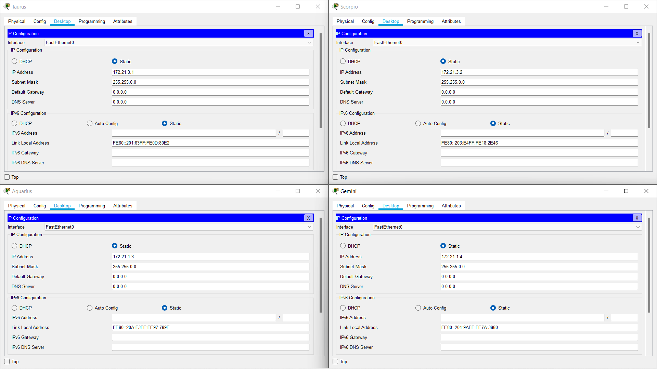

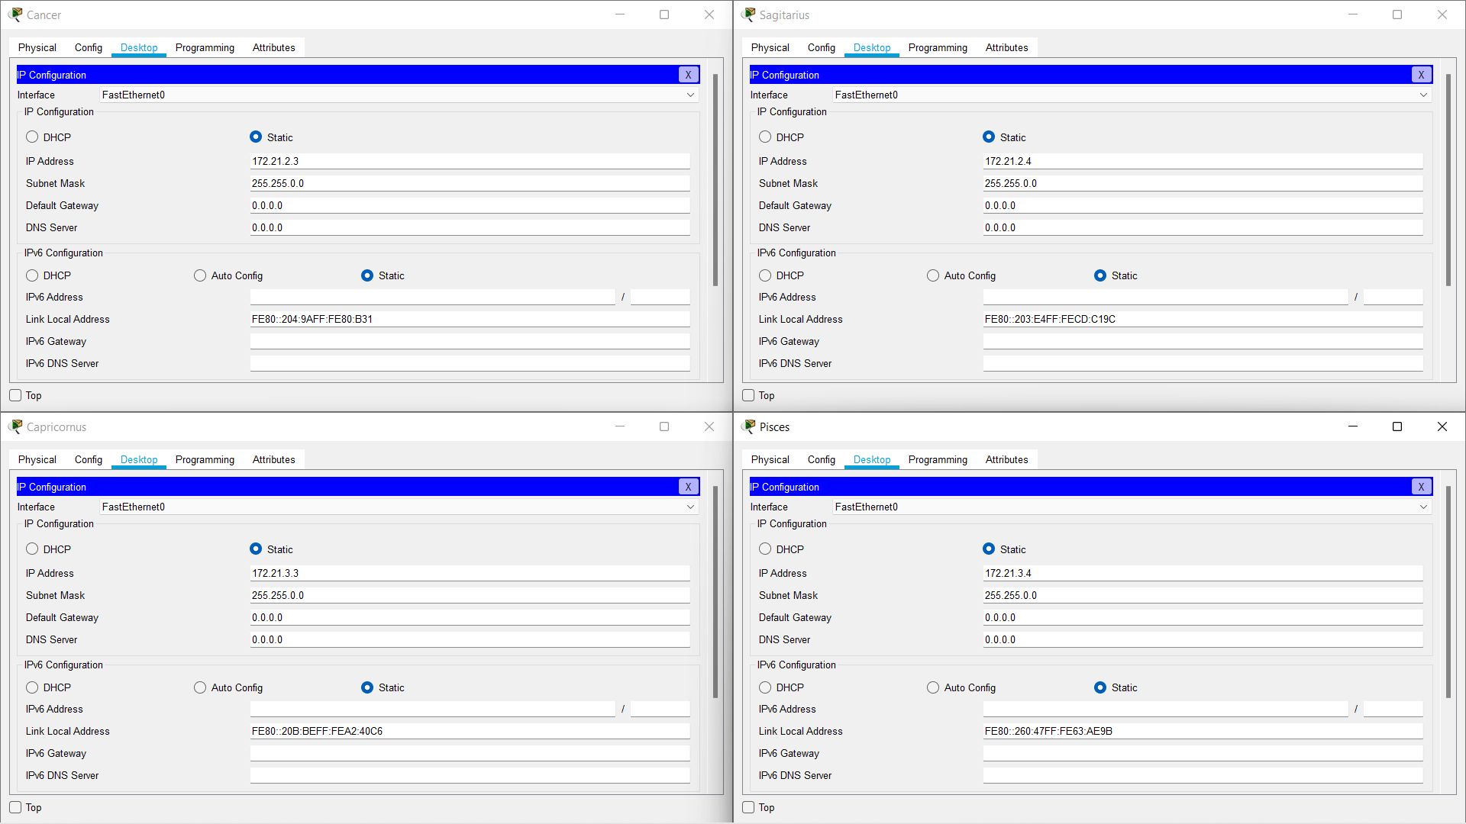

1. Lakukan langkah 4 dan 5 laboratorium 1 untuk switch 1
2. 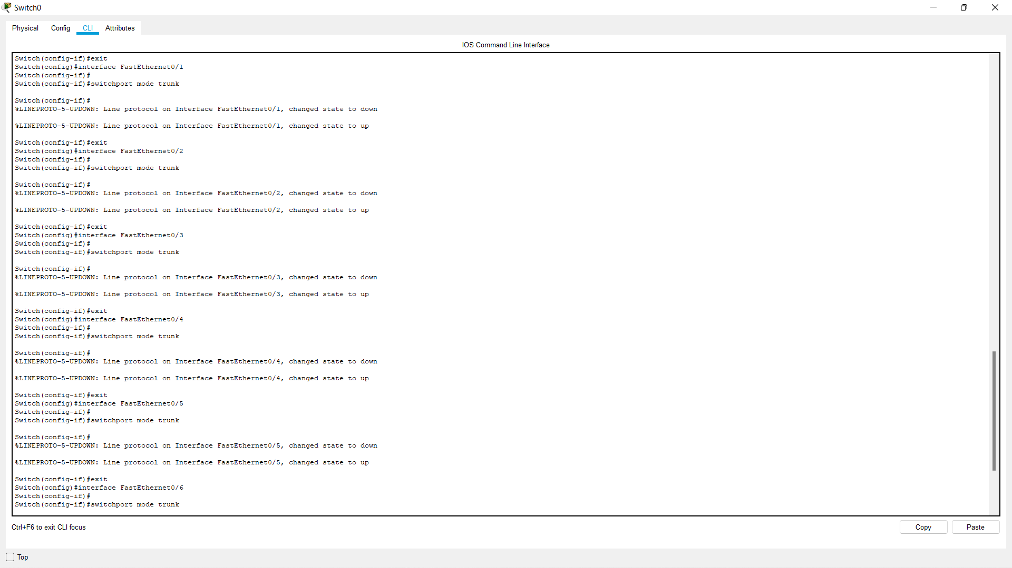Lakukan konfigurasi VLAN trunking pada switch
3. Pada mode use r atau mode privileged, lihat konfigurasi trunking yang telah dibuat. Langkah pengoperasian untuk melihat konfigurasi

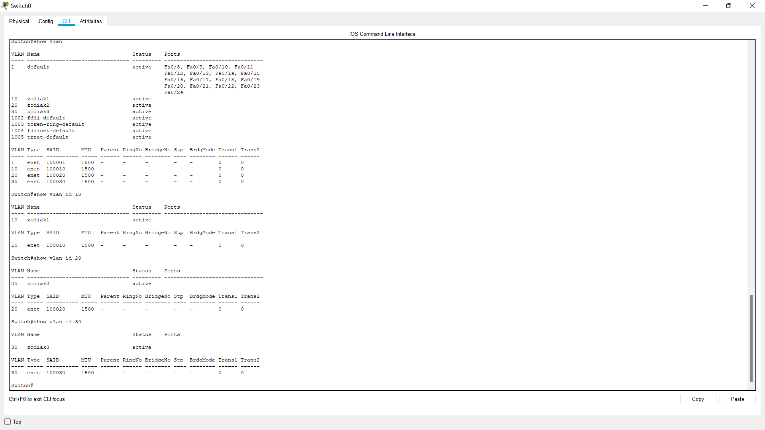

Tugas 7A: Jelaskan secara singkat hasil yang anda peroleh dari langkah 7

* Di dalam table terdapat zodiak1 yang memiliki vlan 10, zodiak2 memiliki vlan 20, zodiak3 yang memiliki vlan 30. Untuk status dari masing-masing zodiak sudah active dan terdapat ports

1. Lakukan ping dari PC leo ke PC pisces.

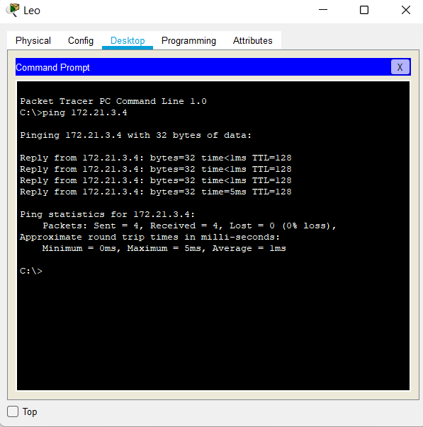

Tugas 8A: Jelaskan secara singkat mengapa hasil yang anda peroleh dari langkah 8 mendapatkan status “reply”?.

* Karena switch1 dan switch2 telah terhubung yaitu fa0/7 yang telah di ubah ke mode trunk sehingga ping dari PC leo ke PC pisces tidak mengalami error atau status reply

1. Lakukan konfigurasi VLAN trunking pada switch 2 seperti lagkah 6.

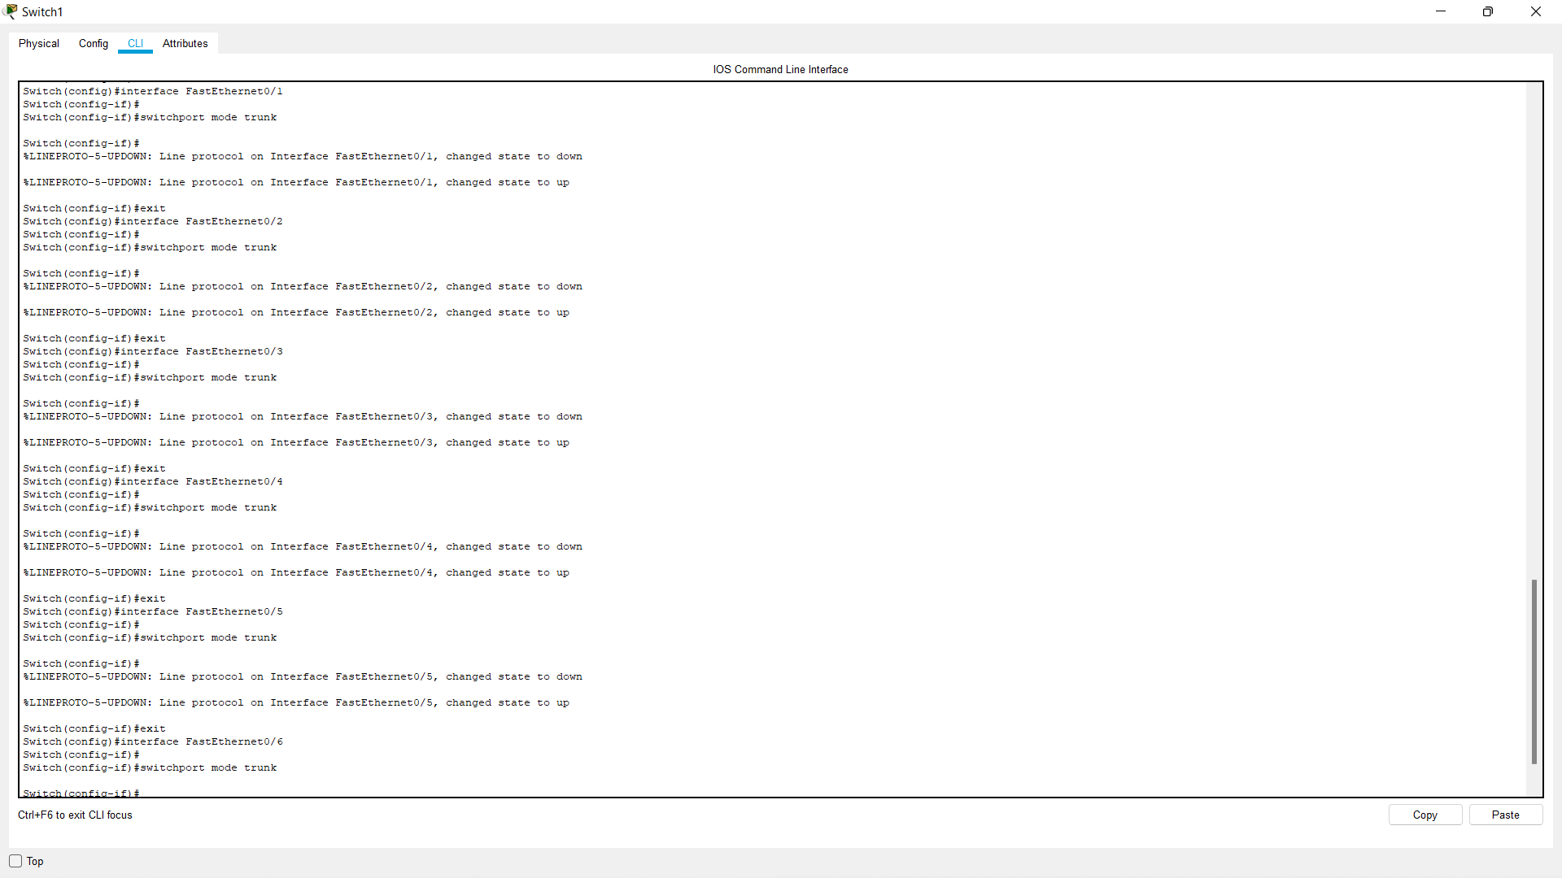

1. Pada mode user atau mode privileged, lihat konfigurasi vlan pada switch 2.

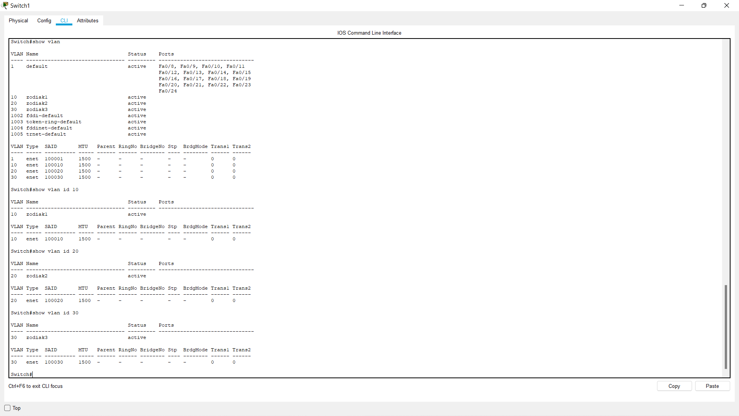

Tugas 10A: Jelaskan secara singkat hasil yang anda peroleh dari langkah 10.

* Di dalam table terdapat zodiak1 yang memiliki vlan 10, zodiak2 memiliki vlan 20, zodiak3 yang memiliki vlan 30. Untuk status dari masing-masing zodiak sudah active dan terdapat ports

1. Pada mode configuration, konfigurasi port-port switch ke dalam VLAN zodiak1, zodiak2, dan zodiak3 dengan anggota sebagai berikut :
   * zodiak1 = aquarius dan gemini
   * zodiak2 = cancer dan sagitarius
   * zodiak3 = capricornus dan pisces
2. Lakukan ping dari PC leo ke PC aries, PC leo ke PC aquarius, PC leo ke PC pisces

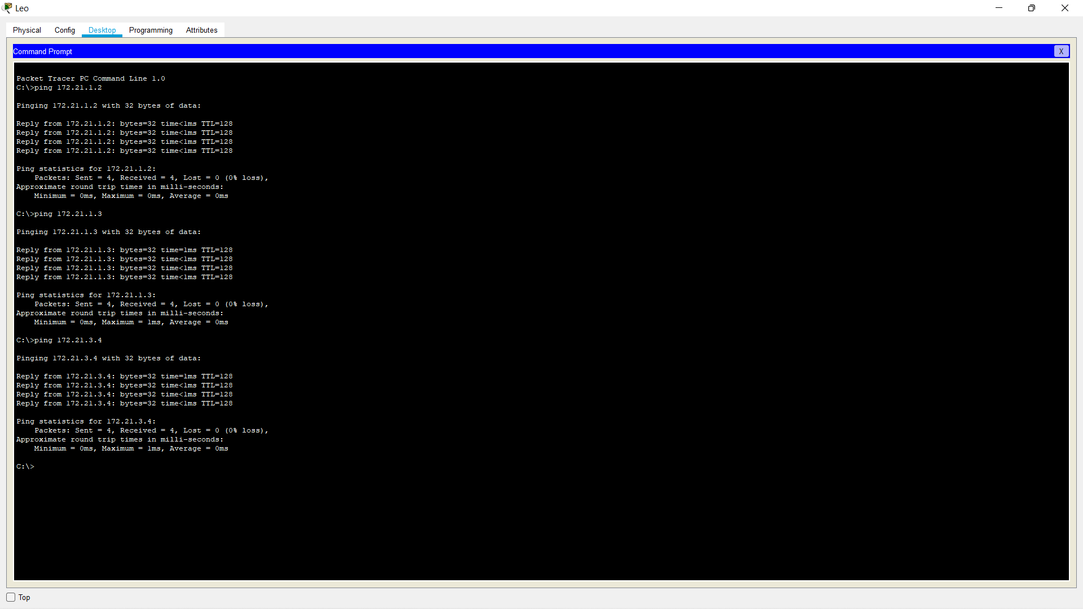

* PC libra ke cancer, dan PC libra ke leo.

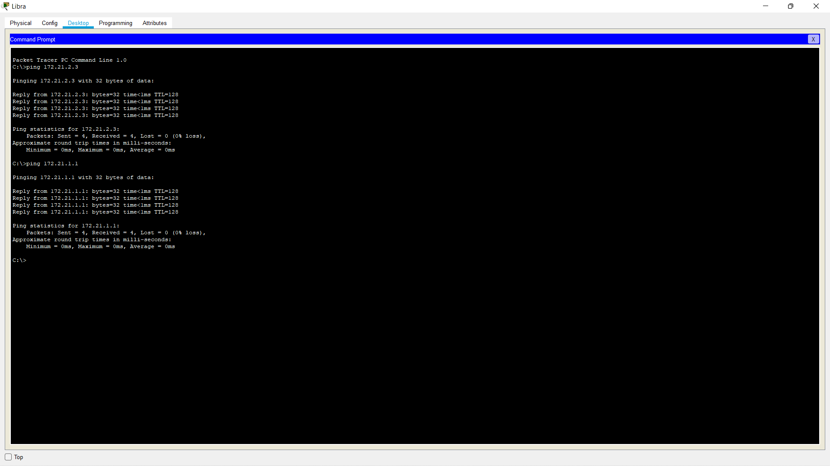

Tugas 12A: Jelaskan secara singkat hasil yang anda peroleh dari langkah 12.

* Setelah melakukan ping pada antar pc tidak terjadi error atau request karena telah di ganti mode trunk pada semua fastEthernet serta telah di hubungkan switch dengan benar sehingga tidak terjadi error dan keluar “reply”